нерг.х.-24

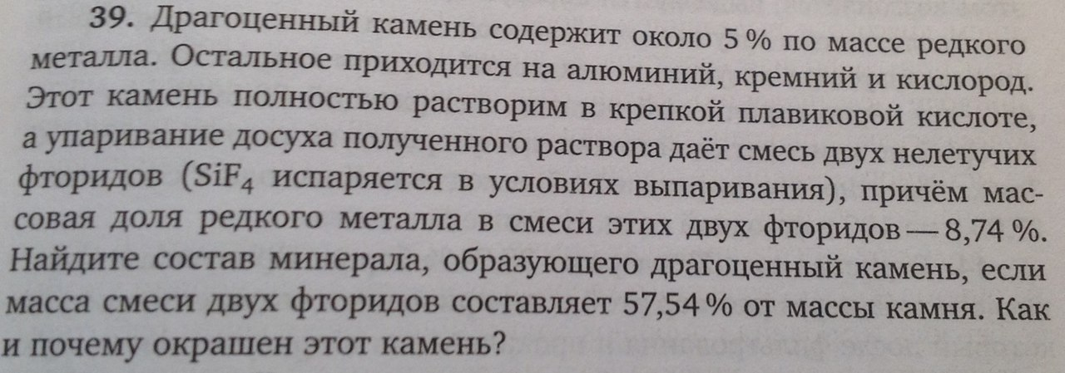

решение
1) Представим состав минерала общей формулой
Мe_{x}Al_{y}Si_{z}O_{n} – состав минерала ,где Мe- неизвестный , редкий металл
2) Представим состав смеси нелетучих фторидов
Мe_{x}Al_{y}F_{m}
Очевидно, количество, как Мe , так и Al , что в основном минерале, так и в смеси фторидов одинаково
3) Примем массу минерала 100г, тогда масса неизвестного металла в нем 5г, (поскольку по условию минерал содержит неизвестный металл 5% по массе), такая же масса неизвестного металла сохранится в смеси нелетучих фторидов
4)Масса смеси нелетучих фторидов 57,54г ( поскольку по условию фториды составляют 57,54% от массы минерала)
5) Определим массу металла в смеси фторидов
m( Me) = 57,54*0,0874 = 5,028г, что практически совпадает с исходными данными
5) масса алюминия и фтора в смеси нелетучих фторидов составляет:
57,54г – 5,028 = 52,522 г, что по отношению к массе исходного минерала составляет 52,522%
6) Рассмотрим фрагмент Al_{y}F_{m}
примем а% -содержание Al, тогда содержание F составит ( 52,522- а)%
7) Составляем уравнение электронейтральности
( +3)*27*а + ( -1)*19(52,522-а) =0
100а =997,92, а = 9,98 =10 %
Таким образом, содержание Al в минерале 10%
8) Поскольку содержание Al в минерале 10%, а содержание неизвестного металла 5%, то на Si_{z}O_{n} приходится 85%
9) Рассматриваем фрагмент Si_{z}O_{n}
примем в% -содержание Si , тогда содержание О составит ( 85 - в )%
7) Составляем уравнение электронейтральности
( + 4)*28*в + ( -2)* 16( 85-в) =0
в = 31% -содержание Si, содержание О 54%
8) Следовательно, ω(Мe) = 5 %, ω(Al) = 10 %, ω(Si) = 31 %, ω(O) = 54 % 9) Так как m( Мe_{x} Al_{y} S_{iz} O_{n} ) = 100 г,
то m(атомов Мe) = 5 г, m(атомов Al) = 10, г, m(атомов Si) = 31 г, m(атомов O) = 54 г поскольку атомная масса металла не известна, рассмотрим фрагмент: Al_{y} S i_{z} O_{n}
. y:z: n = 10 / 27 : 31 / 28 : 54/16 =0,37 : 1,107 :3,375
Поскольку, минимальное количество атомов алюминия должно быть 2 (Al₂O₃) делим полученные величины на 0,185
y:z: n = 2 : 6 : 18
Таким образом, Al ₂ Si₆ O ₁₈ запишем это в виде оксидов
Al₂O₃∙6SiO₂ остается 3О, которые будут связаны с металлом
10) Определяем суммарную атомную массу металла
Х – суммарная атомная масса металла (Ме)
Х / Х + М(Al ₂ Si₆ O ₁₈) =0,05 (Ме)
Х / Х+510 = 0,05
Х =26,8 =27
Рассмотрим возможные варианты оксида металла, с учетом 3 атомов О
а)одновалентный металл : Ме₂О тогда в составе минерала 3 Ме₂О
А (Ме) = 27 /6 =4,5г/моль – такого металла в ПСЭ не существует
б)двухвалентный металл: МеО, в составе минерала, с учетом 3атомов О
3 МеО А (Ме) = 27 / 3 = 9 г/моль, этому отвечает атомная масса металла - Ве –бериллий, который относится к редким металлам.
Следовательно, минерал Be₃Al₂Si₆O₁₈ или 3BeO∙Al₂O₃∙6SiO₂ –это берилл
Незначительное содержание в нем хрома, придает ему зеленую окраску. Такой берилл называется – изумрудом.

